2021年度急救员培训和普及培训项目

使用情况公示

一、项目信息

**项目名称：**2021年度急救员培训和普及培训项目

**项目主要内容：**本项目通过开展救护培训进社区、进农村、进学校、进企业、进机关，对群众普及心肺复苏和创伤包扎等急救知识和技能，提升其自救互救意识和防灾避险能力。

**资助对象：**年满18周岁，自愿参加应急救护普及培训和急救员培训的公民。

**资助内容：**福利彩票公益金支持培训场地、培训师资、培训耗材、教材等，并制作急救员证书，对群众进行应急救护免费公益性培训。

**项目周期：**2021年1月至2021年12月

**资金额度：**20.02万元（市本级福彩公益金）

**项目负责人：**绵阳市红十字会副会长张周蓉

**联系方式：**0816-2210512

**项目完成情况：**已全部完成

**接受督查情况：**2021年度急救员培训和普及培训项目实施接受市民政局监督检查，项目实施规范，资料完整齐备，实施效果符合立项初衷。2023年，市民政局将聘请独立第三方机构对该项目进行审计评价。

二、项目效果

**实际效果：**

1.2021年应急救护普及总人数：39250人次，“进学校”普及人数：14071人次；“进社区”普及人数：17181人次；“进机关”普及人数：1380人次；“进农村”普及人数：2170人次；“进企业”普及人数：2716人次，其中交通121人次，旅游行业562人次，体育健身行业104人次，其他945 人次。

2.2021年持证培训（含救护员、国际认证救护员、初级救护员、CPR+AED培训）总人数：8563人。其中：“进学校”持证培训：5610人；“进社区”持证培训：897人；“进机关”持证培训：567人；“进农村”持证培训：328人；“进企业”持证培训：1161人，其中交通160人，旅游行业76人，体育健身行业112人，其他813人。

**项目图片展示：**

**一、应急救护培训进机关**

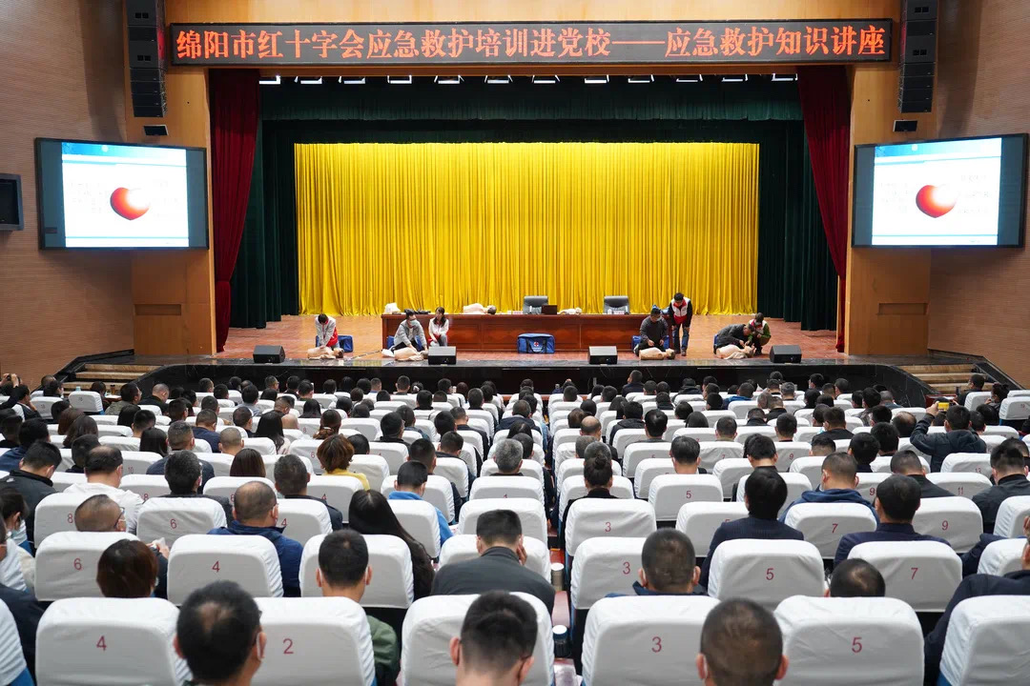

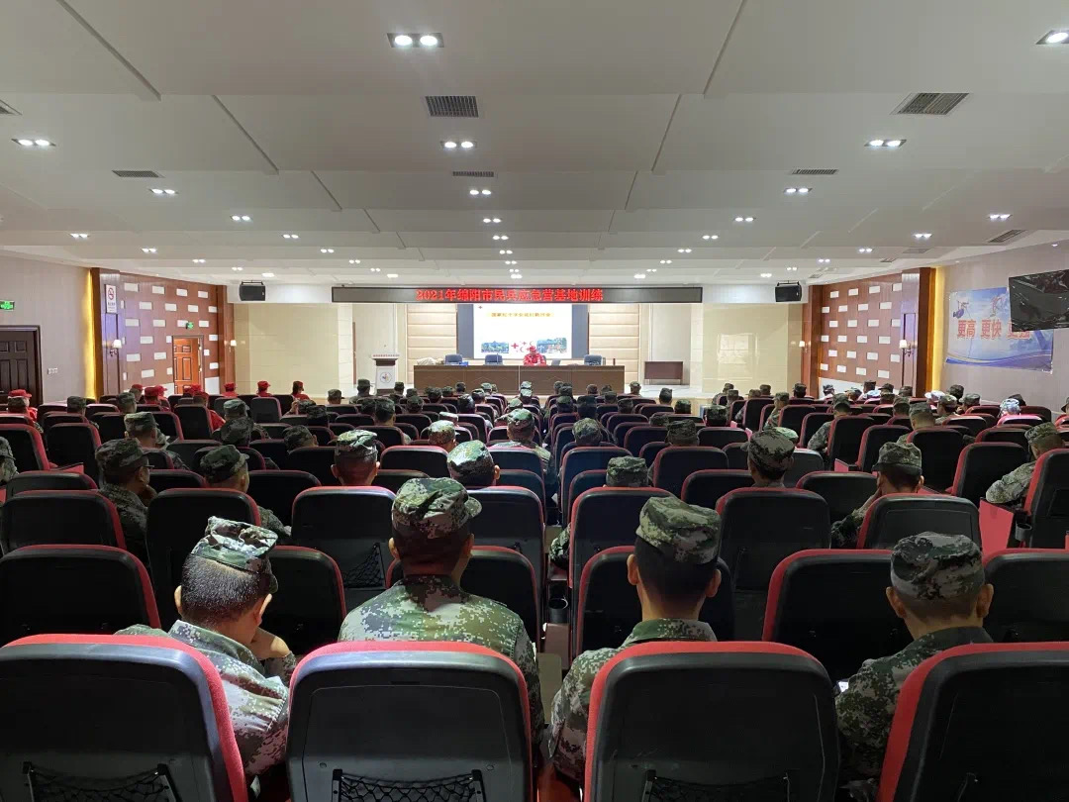

1. 应急救护培训进学校

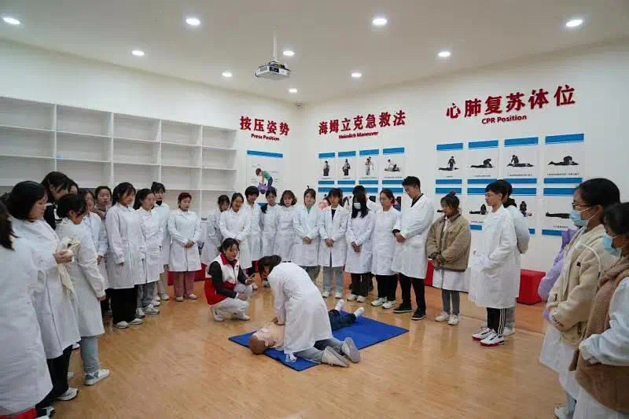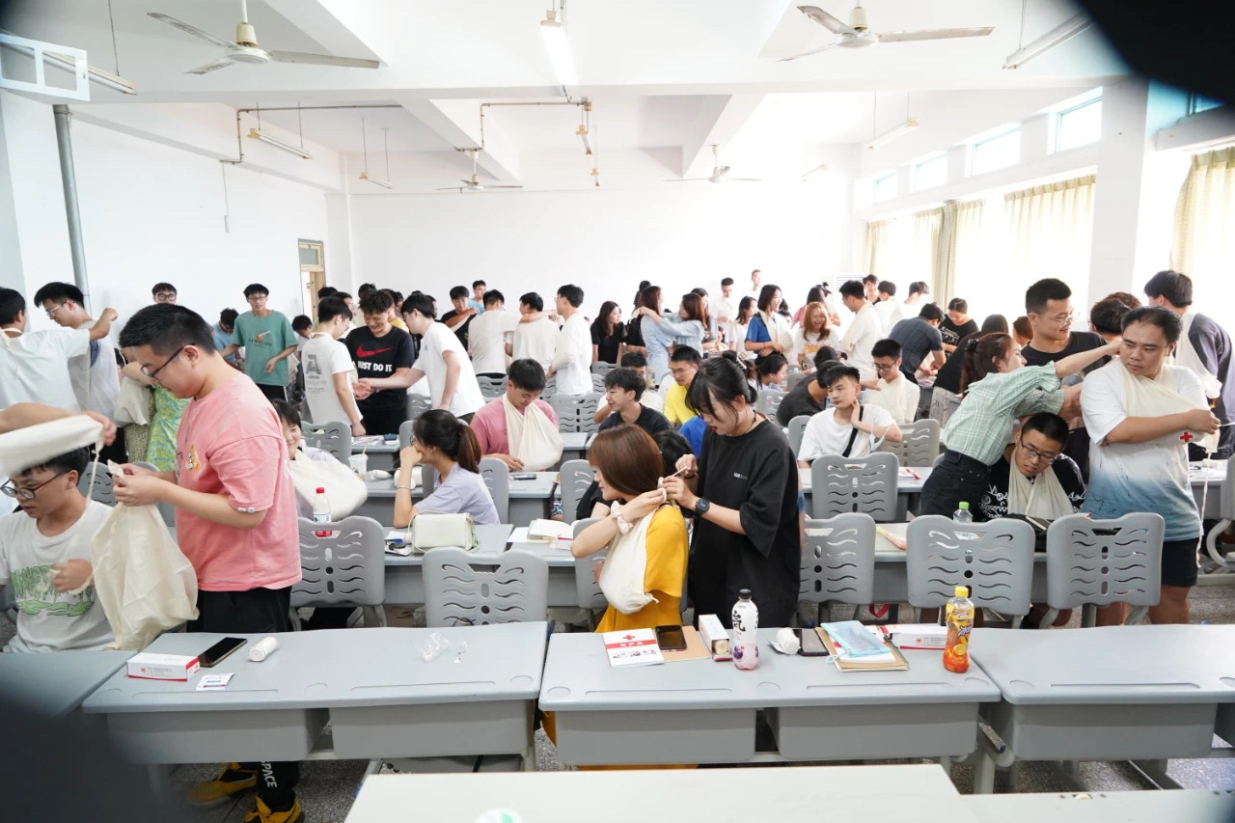

1. 应急救护培训进企业

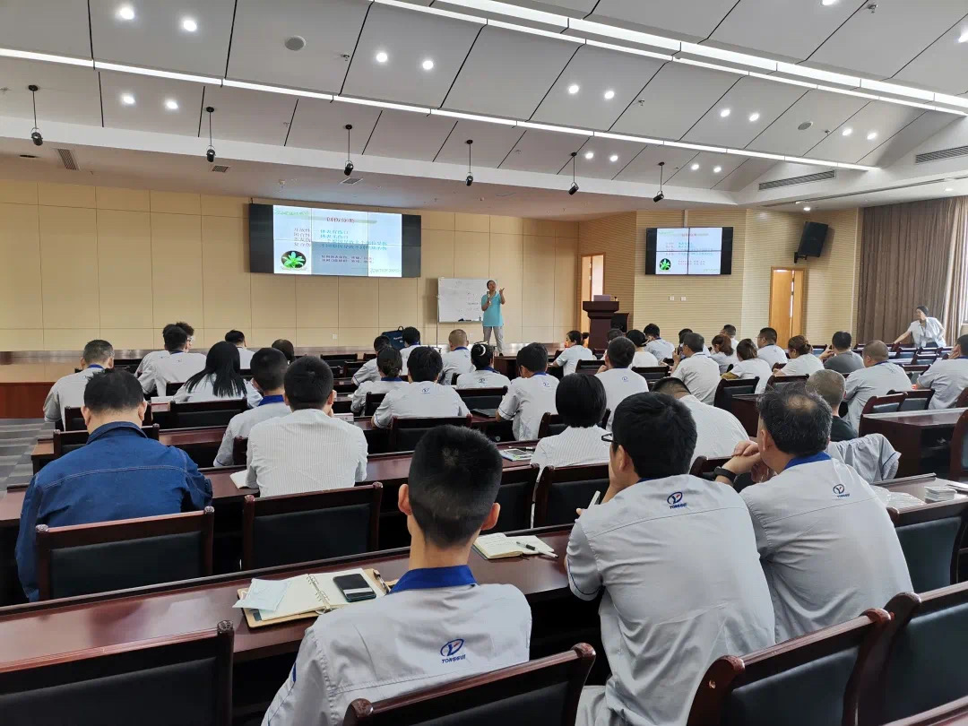

四、应急救护培训进社区

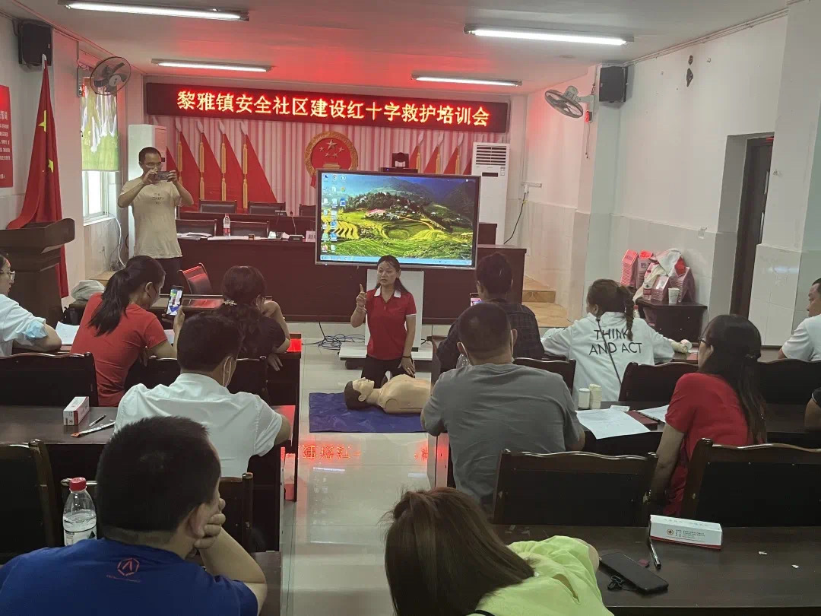

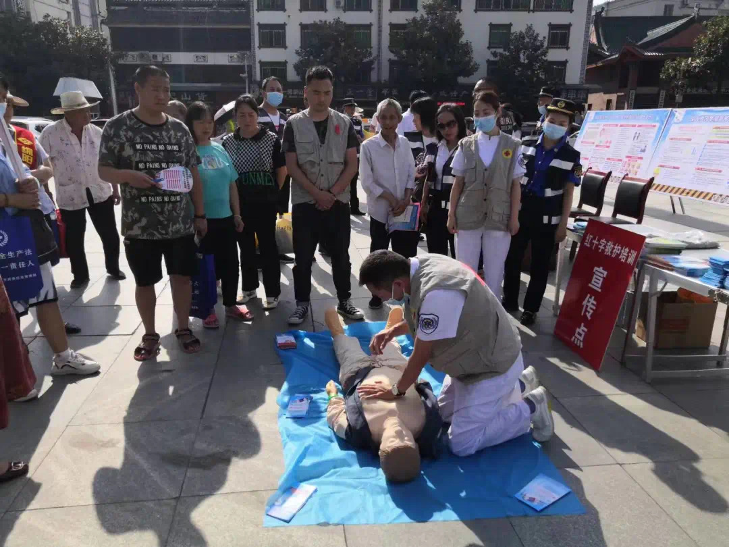五、应急救护培训进农村

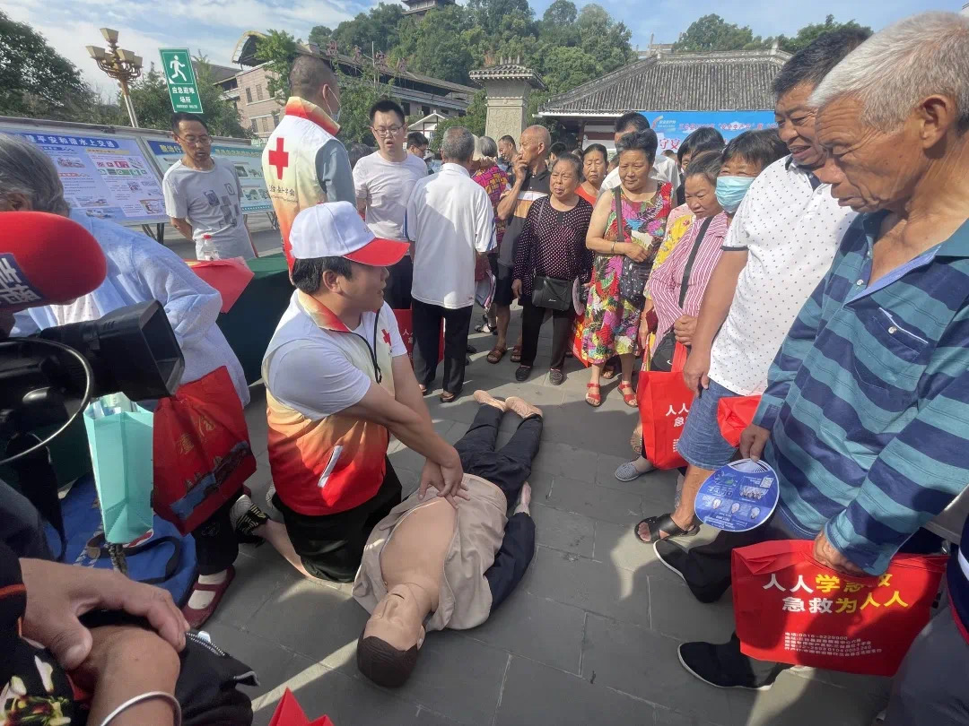

三、项目和资金管理办法

《四川省中央和省级财政彩票公益金支持社会福利事业资金管理办法》（川财社〔2020〕64号）《四川省民政厅福利彩票公益金使用管理办法》（川民发〔2021〕102号）《绵阳市红十字会应急救护培训工作管理制度》（绵红会〔2021〕27号）